Дидактические игры по экологии с комнатными растениями
Во всех детских садах дети и взрослые выращивают растения. Как формируется их состав? Как правило, с учетом возрастных особенностей детей. У нас особый подход к подбору растений: не только с учетом возрастных особенностей детей, но и с учетом их фитонцидных свойств. Так как каждое из растений выделяет в воздух определенные вещества, очищает, увлажняет его, оказывает то, или иное воздействие на человека, что особенно важно в помещении группы детского сада.
Лучше всего в детском саду выращивать растения неприхотливые и в то же время обладающие выраженной антимикробной активностью: алоэ, толстянку, аспидистру, сансевьеру, плющ, циссус, каланхоэ, лимон, бегонию. Для повышения влажности воздуха любого типа помещений хороши растения рода циперус. К хорошим увлажнителям воздуха относятся также гибискус (китайская роза) и спатифиллум.
Фикусы, особенно фикус Бенджамина, эффективно очищают воздух в помещении от ядовитых формальдегидов.
Для знакомства детей с целебными свойствами растений предлагаю использовать

мнемотаблицы:
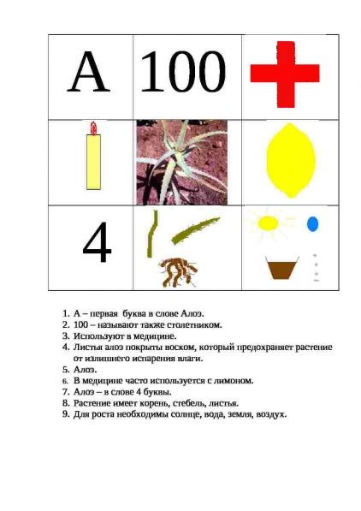
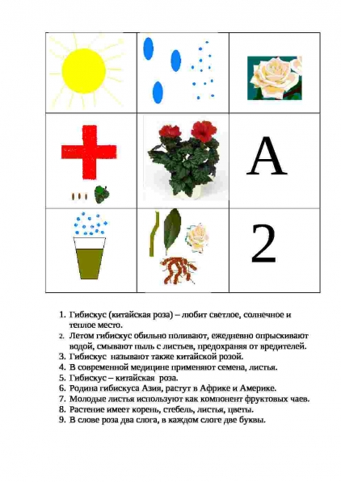
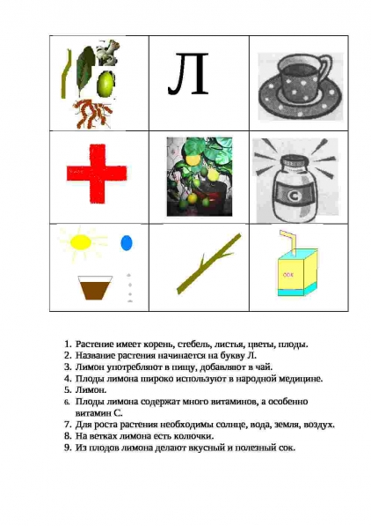

А также серию игр:

«Я доктор»
Цель: расширять представления детей о целебных растениях и их использовании человеком, упражнять в их распознавании на иллюстрациях.
Материал: «рецепты» в виде карточек (зто минимальный набор)
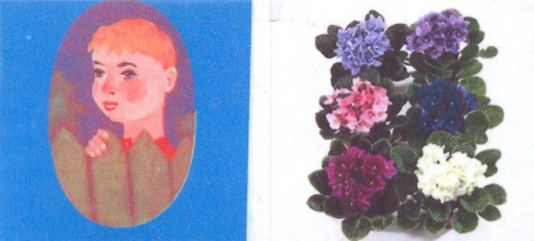
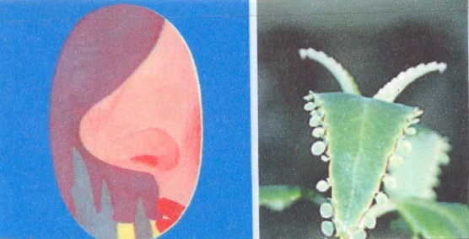
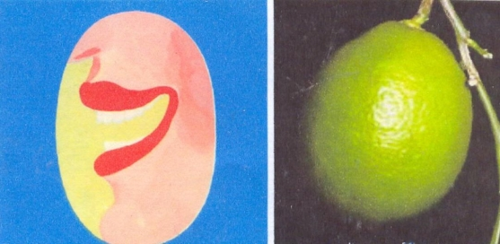
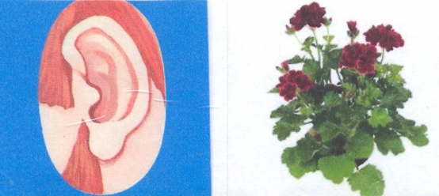
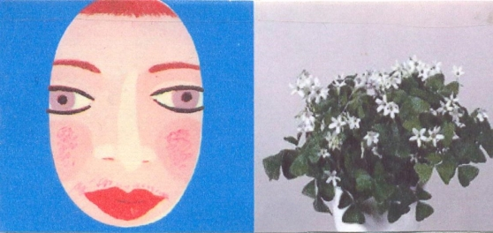
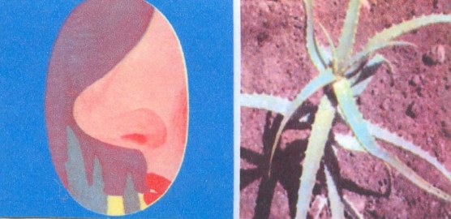
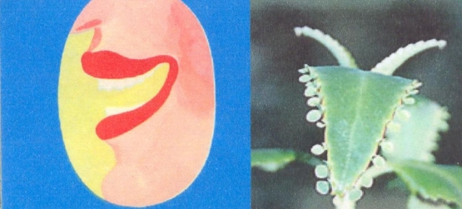
Ход игры: больной заходит в кабинет, приветствует врача, садится, рассказывает (или показывает) врачу, что у него болит. Врач слушает больного, осматривает его, выписывает рецепт, рассказывает, как принимать лекарства.

«Как лечит это растение? »
Цель: расширить знания детей о том, как растение помогает в оздоровлении человека.
Материал: карточки с изображением растений и карточки с изображением частей тела человека.
Ход игры: дети находят подходящие пары.

ЛУКОШКО «Наша аптека»
Цель: сформировать представления детей о целебных свойствах растениях и их использовании человеком, упражнять в их распознавании на иллюстрациях.
Материал: плоскостное лукошко с красно-зеленым крестиком на одной из сторон, набор иллюстраций целебных растений (лимон, герань, фиалка, кислица, алоэ, каланхоэ и др.) .
Ход игры: воспитатель загадывает детям загадки о целебных растениях. Ребенок находит в лукошке иллюстрацию, называет растение и объясняет, почему его называют «зеленым доктором». Аналогично можно проводить игры с лукошком на темы: «Первоцветы», «Ягоды», «Фрукты», «Овощи»
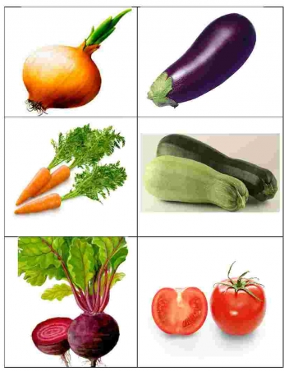
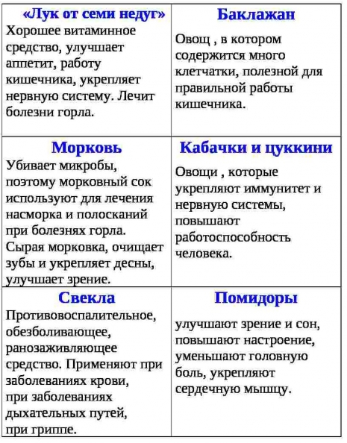
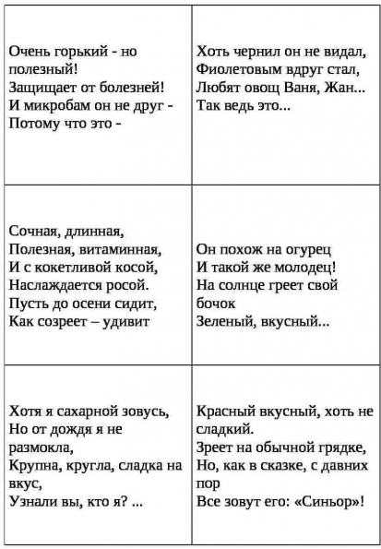

«Какого растения не стало? »

(игра с живыми растениями)
Цель: развивать память, воображение дошкольников, систематизировать знания детей по теме «Целебные растения».
Ход игры: На столик выставляется четыре или пять растений. Дети их запоминают. Воспитатель предлагает детям закрыть глаза и убирает одно из растений. Дети открывают глаза и вспоминают, какое растение стояло ещё. Можно с каждым разом увеличивать количество растений на столе.

«Назовите растение»
Воспитатель предлагает назвать растения (второе слева или пятое справа и т. д.) . Затем условие игры меняется («На каком месте алоэ? » и т. д.)
Можно задавать вопросы:
- Назовите растения с прямыми стеблями, с вьющимися, без стебля. Как нужно ухаживать за ними? Чем ещё отличаются растения друг от друга?
- На что похожи листья фиалки? На что похожи листья фикуса и т. д.?

«Угадай растение»
Сейчас один из вас загадает растение, расскажет нам о нём, не называя его. А мы по рассказу назовем это растение.

